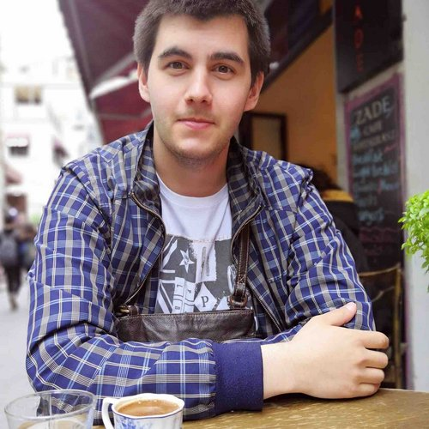 |  | Жуков Александр Дмитриевич  Мужчина, 27 лет, родился 13 июля 1994  +7 (999) 1714228 — предпочитаемый способ связи  Hyperpugs@ya.ru  Проживает: Самара  Гражданство: Россия, есть разрешение на работу: Россия  Готов к переезду: Москва, Санкт-Петербург, готов к командировкам
Желаемая должность и зарплата
Qa engineer / Testing Specialist
Информационные технологии, интернет, телеком
• Инженер
• Поддержка, Helpdesk
• Тестирование

Занятость: полная занятость
График работы: полный день
Желательное время в пути до работы: не имеет значения
Опыт работы —8 лет 1 месяц
Сентябрь 2020 — настоящее время  1 год 3 месяца |  | ООО «Ай Ти Ви групп"  Test engineer  Тестирование продуктов компании (Windows/Linux/ Web/ Mobile)  Разработка тестовых сценариев  Взаимодействие с компаниями-партнерами  Регрессивное тестирование  Взаимодействие с отделами разработки ПО  Работа с системой баг-трекинга Jira, ведение / написание внутренней документации
Июль 2018 — Сентябрь 2020  2 года 3 месяца |  | ГБУЗ СОКГВВ  Самарская область, hosp-smr.ru  Государственные организации  • Государственные организации  Системный администратор  Сопровождение баз данных предприятия  Обеспечение сетевой безопасности  Осуществление технической и программной поддержки пользователей
Апрель 2016 — Июль 2017  1 год 4 месяца |  | Консорциум “Интегра-С”  Самара, www.integra-s.com/  Информационные технологии, системная интеграция, интернет  • Разработка программного обеспечения  • Системная интеграция, автоматизации технологических и бизнес-процессов предприятия, ИТ-консалтинг  инженер-программист  Интегрировал систему «Интегра Планета 4D» на объекты ОАО РЖД.  Запустил и обслуживал объекты  Интегрированы системы : « Система Оповещения, Управление Освещением, Инженерные Коммуникации"
Октябрь 2015 — Апрель 2016  7 месяцев |  | МИАЦ  Самара, medlan.samara.ru/  Информационные технологии, системная интеграция, интернет  • Системная интеграция, автоматизации технологических и бизнес-процессов предприятия, ИТ-консалтинг  Ведущий специалист отдела технической поддержки и внедрения программного обеспечения  Внедрил АС «Поликлиника» и АС «Смертность» в учреждения здравоохранения Самарской области.  Сопровождал пользователей и поддерживал работу программ
Сентябрь 2012 — Июнь 2015  2 года 10 месяцев |  | СГАУ им С.П.Королева  Самара, www.ssau.ru/  Лаборант  (в период обучения в университете)  «Самарский Государственный Аэрокосмический Университет им. С.П. Королева (национальный исследовательский университет)», (сайт: WWW.SSAU.RU; сфера деятельности: образовательная деятельность; численность штата: 2500 чел.; кафедры «Теплотехники и Тепловых Двигателей»  Обязанности:  * Проведение лабораторных работ , ведение документации.
Образование
Высшее
2015 |  | Самарский государственный аэрокосмический университет им. академика С.П. Королева (национальный исследовательский университет), Самара  Двигатели Летательных Аппаратов, ЭНЕРГЕТИКА, ЭНЕРГЕТИЧЕСКОЕ МАШИНОСТРОЕНИЕ И ЭЛЕКТРОТЕХНИКА
Повышение квалификации, курсы
2022 |  | iOS Developer  Geekbrains, iOS Developer
Ключевые навыки
Знание языков |  | Русский — Родной  Английский — B2 — Средне-продвинутый
Навыки |  | Информационные технологии Пользователь ПК QA Нагрузочное тестирование Регресcионное тестирование Функциональное тестирование Тестирование пользовательского интерфейса Test case Qa engineer Тестирование
Дополнительная информация
Обо мне |  | Целеустремлен, клиентоориентированн, занимаюсь саморазвитием
История общения с кандидатом
Откликнулся |  | Middle QA  27 ноября 2021  Middle QA  11 января 2021  Специалист по внедрению и сопровождению программного обеспечения  17 ноября 2020  Специалист по внедрению и сопровождению программного обеспечения  10 августа 2020  Специалист по внедрению и сопровождению (комплексная медицинская информационная система)  3 марта 2020  Оператор ПК  27 января 2020

